Numele şi prenumele …………………………………………….. data ………………………

Teză la matematică pe semestrul I clasa a -VI-a……. nr.1

Toate subiectele sunt obligatorii. Timpul efectiv de lucru este de 2 ore. Se acordă 10 puncte din oficiu.

SUBIECTUL I. Pe foaia de tezăscrieţi numai rezultatele (30 de puncte)
5 pct. 1.Fracţia scrisă ca număr zecimal este ……….
5 pct. 2. Suma divizorilor naturali ai numărului 20 este …….
5 pct. 3. Dacă $\text{7500}=2^{a}⋅3^{b}⋅5^{c}$ , atunci b =.......
5 pct. 4.Numerele de forma divizibile cu 3 sunt ……………………….
5 pct. 5. Suplementul unghiului de 68⁰ este …………………
5 pct. 6. Diagrama de mai jos reprezintă notele obţinute de elevii unei clase la testarea
iniţială la matematică . Numărul de elevi care au obţinut cel puţin nota 7 este …
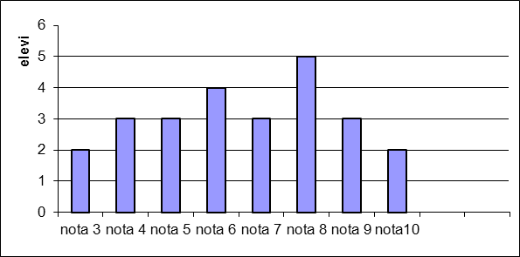
SUBIECTUL II. Pe foaia de teză scrieţi rezultatele complete (30 de puncte)

5 pct. 1.Desenaţi bisectoarea unui unghi cu măsura de 84⁰ .
5 pct. 2. Să se arate că fracţia este ireductibilă , pentru orice valoare .
5 pct. 3. Se consideră patru puncte coliniare A, B, C, D(în această ordine) astfel încât
AB = 8cm, BC = 7cm şi CD = 3cm.
Determinaţi lungimile segmentelor [AC], [AD] şi [BD].
4. Calculaţi :
5 pct. a)
5 pct. b) 7 =
5 pct. 5. Determinaţi numerele de forma divizibile cu 36.
SUBIECTUL III. Pe foaia de teză scrieţi rezultatele complete (30 de puncte)
- Fie, ,
unghiuri în jurul unui punct .
5 pct. a)Calculaţi măsura unghiului AOD.
5 pct. b) Calculaţi măsura unghiului DOC.
5 pct. c) Calculaţi măsura unghiului EOF , unde [OF şi [OE sunt bisectoarele
unghiurilor AOB, respectiv BOC.
2. Fie A = şi B = $\left\{x∈N/{\frac{\text{18}}{2x−1}}∈N\right\}$
5 pct. a) Determinaţi elementele mulţimii A
5 pct. b) Determinaţi elementele mulţimii B
5 pct. c) Calculaţi = , , A\ B = , B\ A=

Teză la matematică pe semestrul I clasa a -VI-a……. nr.2

Toate subiectele sunt obligatorii. Timpul efectiv de lucru este de 2 ore. Se acordă 10 puncte din oficiu.

SUBIECTUL I. Pe foaia de teză scrieţi numai rezultatele (30 de puncte)
5 pct. 1. Fracţia scrisă ca număr zecimal este ……….
5 pct. 2. Suma divizorilor naturali ai numărului 18 este …….
5 pct. 3. Dacă , atunci c =.......
5 pct. 4. Numerele de forma divizibile cu 4 sunt ……………………….
5 pct. 5.Complementul unghiului de 46⁰ este …………………
5 pct. 6. . Diagrama de mai jos reprezintă notele obţinute de elevii unei clase la testarea
iniţială la matematică . Numărul de elevi care au obţinut cel mult nota7 este …
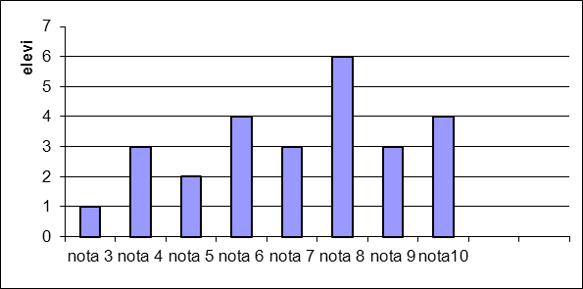
SUBIECTUL II. Pe foaia de teză scrieţi rezultatele complete (30 de puncte)

5 pct. 1. Desenaţi bisectoarea unui unghi cu măsura de 126⁰ .
5 pct. 2. Să se arate că fracţia este ireductibilă , pentru orice valoare .
5 pct. 3. Se consideră patru puncte coliniare A, B, C, D (în această ordine) astfel încât AB = 9cm,
BC = 5cm şi CD = 8cm. Determinaţi lungimile segmentelor [AC], [AD] şi[BD].
4. Calculaţi :
5 pct. a)
5 pct. b) 6 =
5 pct. 5. Determinaţi numerele de forma divizibile cu 45.
SUBIECTUL III. Pe foaia de teză scrieţi rezultatele complete (30 de puncte)
1.Fie, ,
unghiuri în jurul unui punct .
5 pct. a)Calculaţi măsura unghiului AOB.
5 pct. b) Calculaţi măsura unghiului AOD.
5 pct. c) Calculaţi măsura unghiului EOF , unde [OF şi [OE sunt bisectoarele
unghiurilor COD , respectiv BOC .
2. Fie B = şi C =
5 pct. a)Determinaţi elementele mulţimii B
5 pct. b) Determinaţi elementele mulţimii C
5 pct. c) Calculaţi = , , B\ C = , C\ B=

